PLANIFICACIÓN SEMANAL
TEMA DE LA SEMANA: EDUCACIÓN INCLUSIVA
LUNES | MARTES | MIÉRCOLES | JUEVES | VIERNES
__/__/____ | __/__/____ | __/__/____ | __/__/____ | __/__/____
ACTIVIDAD 1: | ACTIVIDAD 8: | ACTIVIDAD 15: | ACTIVIDAD 22: | ACTIVIDAD 29:
PRESENTACIÓN DEL TEMA DE ESTA SEMANA | ¿Qué significa ser diferente? | TODOS PUEDEN JUGAR | ¿Cómo ayudar a un amigo? | ¡La inclusión empieza por nosotros!
ACTIVIDAD 2: | ACTIVIDAD 9: | ACTIVIDAD 16: | ACTIVIDAD 23: | ACTIVIDAD 30:
  LECTURA DEL CUENTO: “MI AMIGO CUMPLE III AÑOS – CAIO RITER | 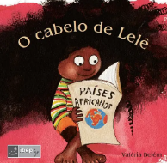  El cabello de Lele | 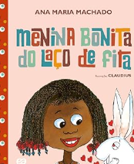  LEYENDO LA HISTORIA: LA CHICA BONITA CON EL LAZO DE CINTA | 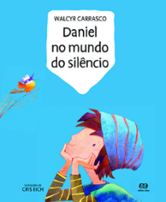  LECTURA: DANIEL EN EL MUNDO DEL SILENCIO | 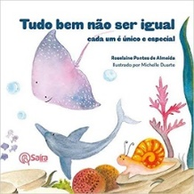  LECTURA: ¡QUE BUENO QUE NADIE SEA IGUAL, CADA UNO ES ÚNICO Y ESPECIAL!
ACTIVIDAD 3: | ACTIVIDAD 10: | ACTIVIDAD 17: | ACTIVIDAD 24: | ACTIVIDAD 31:
SIGUE EL SONIDO | MANOS QUE HABLAN | CARRERA SENSORIAL | CORRIENDO CON LOS PIES ATADOS | ESTATUA SENSORIAL
ACTIVIDAD 4: | ACTIVIDAD 11: | ACTIVIDAD 18: | ACTIVIDAD 25: | ACTIVIDAD 32:
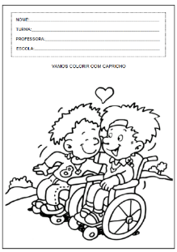  COLORANTE | 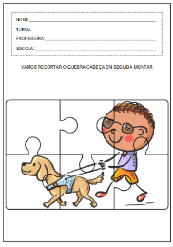  ARMANDO EL ROMPECABEZAS DE LA INCLUSIÓN | 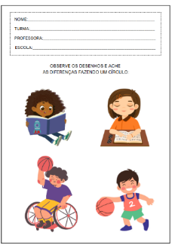  JUEGO DE DIFERENCIAS | 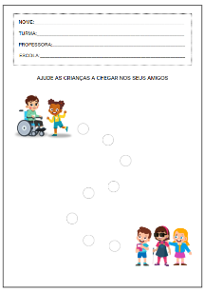  CAMINO A LA INCLUSIÓN | SIGUE LA LÍNEA DE PUNTOS  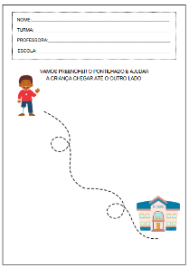
ACTIVIDAD 5: | ACTIVIDAD 12: | ACTIVIDAD 19: | ACTIVIDAD 26: | ACTIVIDAD 33:
TODOS SOMOS DIFERENTES  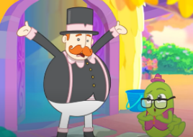 |   VIDEO: LA BANDA DE MÓNICA – INCLUSIÓN |   Disfruta de las diferencias. | 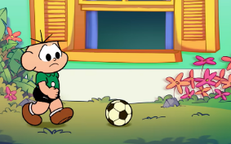  VIDEO: LA BANDA DE MÓNICA – JUNTOS POR LA IGUALDAD | El amigo secreto de las diferencias
ACTIVIDAD 6: | ACTIVIDAD 13: | ACTIVIDAD 20: | ACTIVIDAD 27: | ACTIVIDAD 34:
MURO DE LA AMISTAD | CONSTRUYENDO EL LIBRO DE INCLUSIÓN | PANEL DE DIVERSIDAD | MAPA DE INCLUSIÓN | CONSTRUYENDO UN ÁRBOL DE LA AMISTAD
ACTIVIDAD 7: | ACTIVIDAD 14: | ACTIVIDAD 21: | ACTIVIDAD 28: | ACTIVIDAD 35:
  DISEÑANDO LA INCLUSIÓN | 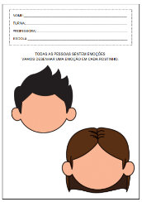  EXPRESIONES Y EMOCIONES | 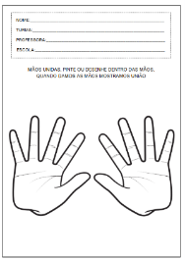  MANOS UNIDAS | 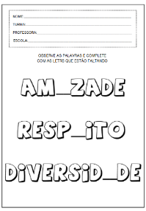  COMPLETANDO LAS PALABRAS | LETRAS BRILLANTES Y SÓNICAS  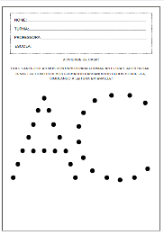
OBJETIVOS DE APRENDIZAJE Y DESARROLLO (CÓDIGOS ALFANUMÉRICOS):
EI03EO01 – Demostrar empatía hacia los demás, reconociendo que las personas tienen diferentes sentimientos, necesidades y formas de actuar.
EI03EO03 – Ampliar las relaciones interpersonales, desarrollando actitudes de participación y cooperación.
EI03EO04 - Comunicar sus ideas y sentimientos a diversas personas y grupos.
EI03EO05 – Demostrar aprecio por las características del propio cuerpo y respetar las características de los demás (niños y adultos) con quienes uno interactúa.
EI03EO07 – Utilizar estrategias basadas en el respeto mutuo para abordar los conflictos en las interacciones con niños y adultos.
EI03CG02 – Demostrar control y uso apropiado de su cuerpo en juegos, escuchando y contando historias y en actividades artísticas como danza, teatro y música.
EI03CG05 – Coordinar sus habilidades manuales para satisfacer adecuadamente sus intereses y necesidades en diversas situaciones.
EI03EF01 – Expresar ideas, deseos y sentimientos sobre sus experiencias a través del lenguaje oral y escrito (escritura espontánea), fotografías, dibujos y otras formas de expresión.
EI03EF03 – Seleccionar y hojear libros, intentando orientarse por temas e ilustraciones e intentando identificar palabras y conocimientos.

OBJETIVOS DEL PROFESOR - OBJETIVOS DOCENTES:
El docente, al impartir esta secuencia didáctica sobre Educación Inclusiva , busca concienciar a los niños sobre la importancia de respetar las diferencias , promoviendo un entorno escolar más acogedor y empático. Mediante actividades lúdicas y sensoriales, se busca estimular la apreciación de la diversidad, fomentando la cooperación y el sentido de pertenencia. Además, el docente actuará como facilitador en el desarrollo de la conciencia sobre la accesibilidad y la comunicación alternativa , presentando recursos como el Braille y Libras (Lengua de Señas Brasileña) de forma lúdica e interactiva.

